**Завдання:**

Для свого варіанту розібратись в предметній області, зрозуміти її ER-діаграму, проаналізувати дані, які мають бути записані в БД (папка 5 Databases.zip) та на основі цих даних визначити, яких типів даних мають бути атрибути.

За допомогою DDL створити базу даних, таблиці, обмеження та зв’язки між ними. Назва БД має відповідати назві в варіанті.

**Варіант 1. База даних замовлень магазину (SalesOrders)**

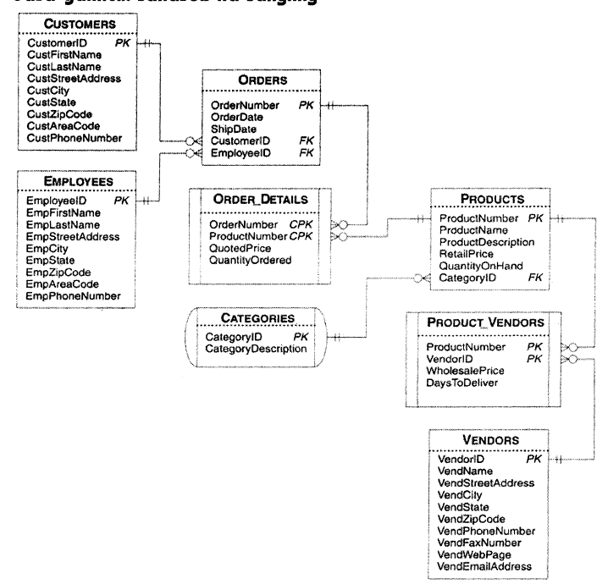

**1. SalesOrders Queries:**

1. Знайдіть середню кількість одиниць товару в кожному замовлені.
2. Яка сума найбільшого замовлення?
3. Клієнтів з якого міста в компанії найбільше?
4. Який офіс (з якого міста) дає компанії найбільші прибутки?
5. Який продукт з асортименту товарів купують найбільше?
6. Виведіть перелік замовлень, які доставлялись клієнтам довше 5 днів.
7. Визначте товари, яких немає в наявності. Які з цих товарів можуть бути доставлені на склад за 4 дні?
8. Визначте товар, від продажу одиниці якого чистий прибуток фірми є найбільшим.
9. Визначте категорії продуктів, для яких відсутній опис.
10. Знайдіть всіх клієнтів, прізвище яких починається з літери «D» та які живуть в Портленді.

**Варіант 2. База даних агенції з організації розваг, концертів (EntertainmentAgency).**

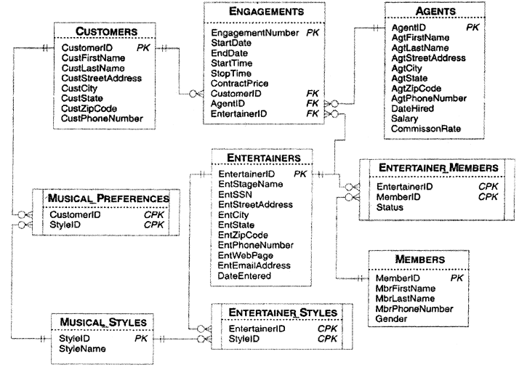

**2. EntertainmentAgency Queries:**

1. Знайдіть пари Агент-Клієнт, які колись співпрацювали між собою.
2. Знайдіть агентів, які мають більше трьох клієнтів.
3. Знайдіть всіх клієнтів, які цікавляться рок-музикою (будь-якими напрямками) та виведіть їх дані для розсилки реклами.
4. Виведіть перелік всіх заходів класичної музики, які відбулись в Сіетлі.
5. Виведіть перелік всіх заходів, в яких брала участь більша кількість жінок, ніж чоловіків.
6. Хто з клієнтів найбільше платить свому агенту?
7. Які контракти закінчуються 15 липня 1999 року?
8. Знайдіть віх клієнтів, які живуть в Bellevue і люблять класичну музику.
9. В якому штаті відбулось найбільше концертів в третьому кварталі 1999 року?
10. Який з алентів отримав нажбільші прибутки за 1999 рік?

**Варіант 3. База даних агенції з організації змагань з боулінгу (BowlingLeague).**

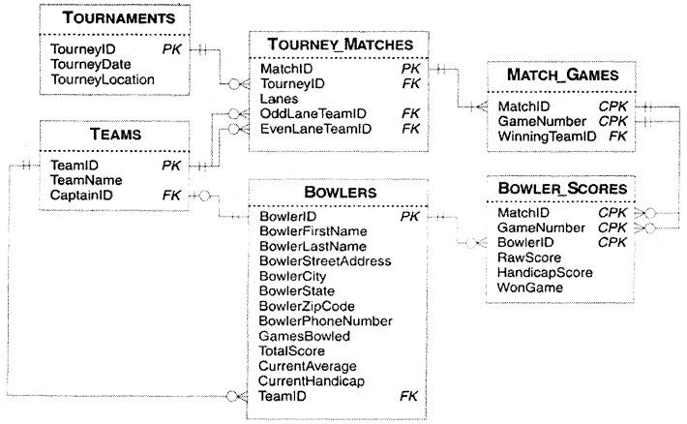

**3. BowlingLeague Queries:**

1. Виведіть прізвище трьох капітанів, чиї команди виграли найбільше матчів. Впорядкуйте їх в порядку спадання виграних матчів.
2. Який номер доріжки «приносить перемогу» - парний чи непарний?
3. Виведіть дати турнірів, в яких перемогла команда «Marlins». Впорядкуйте їх за спаданням, а також виведіть місце, де відбувався цей турнір.
4. Виведіть рейтинг всіх гравців, який обчислюється за формулою: TotalScore/кількість матчів, які відіграв цей гравець. Перевірте, чи співпадає це значення із значенням CurrentAverage.
5. Гравці з якого штату є найбільш успішні?
6. Для кожної команди порахуйте кількість поразок та кількість перемог за історію їх клубу.
7. Яка команда отримала найбільше перемог в турнірах, що проводились в «Imperial Lanes»?
8. Виведіть прізвище, ім’я та назву команди гравців, у яких RawScore від 135 до 140, а HandicapScore більше ніж RawScore не менше, ніж на 25% та не більше, ніж на 35%.
9. Зі скількох матчів складається кожен турнір та зі скілької ігр складається кожен матч.
10. Виведіть назву команди, в якої найчастіше змінюються капітани.

**Варіант 4. База даних рецептів (Recipes).**

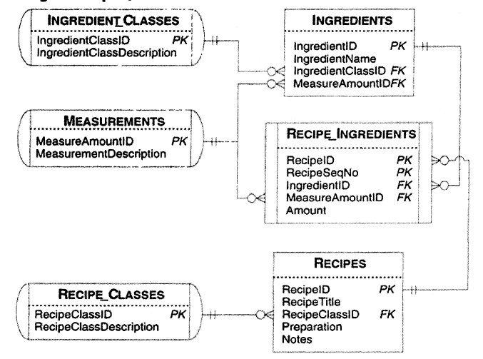

**4. Recipes Queries:**

1. Виведіть назви всіх блюд, які не містять морепродуктів.
2. Виведіть назви всіх блюд, які підійдуть для вегетаріанців.
3. Знайдіть рецепти всіх салатів з морепродуктами.
4. Знайдіть всі рецепти, в назві яких є слово «Pudding».
5. Виведіть назви рецептів всіх страв, до яких входить не більше, ніж 1 чайна ложка солі.
6. Для рецепту із заданим номером (наприклад 1) сформуйте табличку.

|  |  |  |
| --- | --- | --- |
| Назва інгредієнта | Кількість | Назва одиниць виміру (чайна ложка, стакан, тощо) |

7) Рецептів якого класу є найбільше?

8) Скільки є рецептів кожного з класів? розташуйте їх у порядку спадання кількості рецептів.

9)Виведіть всі страви, для приготування яких потрібен блендер.

10)Для десертів сформуйте табличку:

|  |  |  |
| --- | --- | --- |
| Назва десерту | Інгредієнти, що входять до десерту | Опис процесу приготування |

**Варіант 5. Розклад занять в школі (SchoolScheduling).**

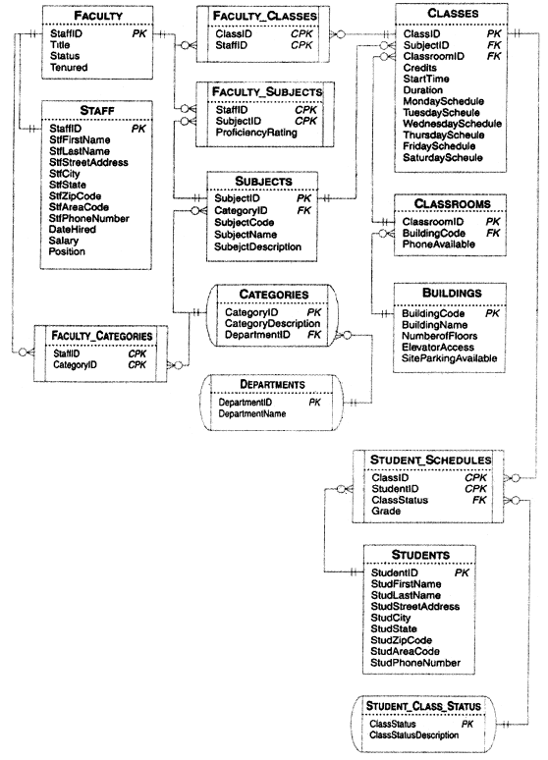

**5. SchoolScheduling Queries:**

1. На якому факультеті працює найбільше викладачів?
2. Які 3 найпопулярніші предмети серед студентів?
3. Студентів з якого міста найбільше?
4. Студенти з якого міста найбільше вивчають інформаційні технології?
5. Заняття з якого предмету проводиться о 8.00 в понеділок в 1627 кімнаті?
6. Які класси вільні в середу в 11.00 та мають телефон?
7. В якій будівлі відбувається найбільше занять?
8. Яка середня зарплата персоналу?
9. Хто з викладачів працює в школі найдовше?
10. Виведіть ім’я та прізвище студента із найвищим рейтингом.